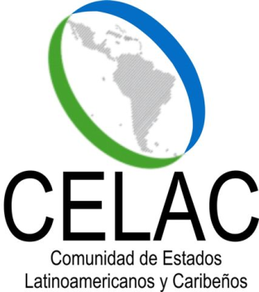

DECLARACIÓN ESPECIAL SOBRE LA NECESIDAD DE PONER FIN AL BLOQUEO ECONÓMICO, COMERCIAL Y FINANCIERO DE LOS ESTADOS UNIDOS CONTRA CUBA

Las Jefas y los Jefes de Estado y de Gobierno de América Latina y el Caribe, reunidos en La Habana, Cuba, en ocasión de la II Cumbre de la Comunidad de Estados Latinoamericanos y Caribeños (CELAC), celebrada los días 28 y 29 de enero de 2014,

- Expresan su más enérgico rechazo a las medidas económicas coercitivas no sustentadas en el Derecho Internacional, incluidas todas aquellas acciones unilaterales aplicadas por motivos políticos contra países soberanos, que afectan el bienestar de sus pueblos y están concebidas para impedirles que ejerzan su derecho a decidir, por su propia voluntad, sus propios sistemas políticos, económicos y sociales;

- Reiteran su más enérgica condena a la aplicación de leyes y medidas contrarias al Derecho Internacional como la Ley Helms-Burton, incluyendo sus efectos extraterritoriales y exhortan al Gobierno de los Estados Unidos de América a que ponga fin a su aplicación;

- Expresan su más profunda preocupación sobre el recrudecimiento de la dimensión extraterritorial del bloqueo, así como sobre la creciente persecución a las transacciones financieras internacionales de Cuba, lo que es contrario a la voluntad política de la comunidad internacional;

- Reclaman, en consecuencia, al Gobierno de los Estados Unidos de América el cumplimiento de las sucesivas resoluciones aprobadas por la Asamblea General de las Naciones Unidas y en respuesta a reiterados llamados de los países de América Latina y el Caribe, para poner fin al bloqueo económico, comercial y financiero que mantiene contra Cuba, que es contrario al Derecho Internacional, causa daños cuantiosos e injustificables al bienestar del pueblo cubano y afecta la paz y la convivencia entre las naciones americanas.

La Habana, 29 de enero de 2014

